中国铁矿石价格指数（CIOPI）

中国钢铁工业协会 2014年9月2日印发

一、进口铁矿石价格（OPI）

9月2日，**直接进口**铁矿石62%品位干基粉矿到岸价格为87.11美元/吨，环比每吨上升0.13美元，升幅为0.15%；当月平均价格为87.05美元/吨。

9月2日，**现货贸易**进口铁矿石62%品位干基粉矿人民币含税价格为654.90元/吨，环比每吨上升2.65元，升幅为0.41%，当月平均价格为653.58元/吨。

9月2日，**直接进口**铁矿石58%品位干基粉矿到岸价格为74.71美元/吨，环比每吨上升0.07美元，升幅为0.09%；当月平均价格为74.68美元/吨。

9月2日，**现货贸易**进口铁矿石58%品位干基粉矿人民币含税价格为560.82元/吨，环比每吨上升0.62元，升幅为0.11%，当月平均价格为560.51元/吨。

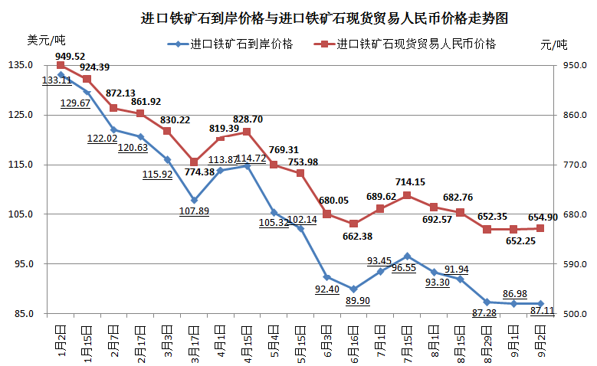

二、国产铁矿石价格

9月2日，国产铁矿石62%品位干基铁精矿含税价格为718.99元/吨，环比持平，比进口铁矿石高64.09元/吨，升高幅度为9.79%；当月平均价格为718.99元/吨，比进口铁矿石高65.41元/吨，升高幅度为10.01%。

9月2日，国产铁矿石65%品位干基铁精矿含税价格为807.48元/吨，环比持平，当月平均价格为807.48元/吨。

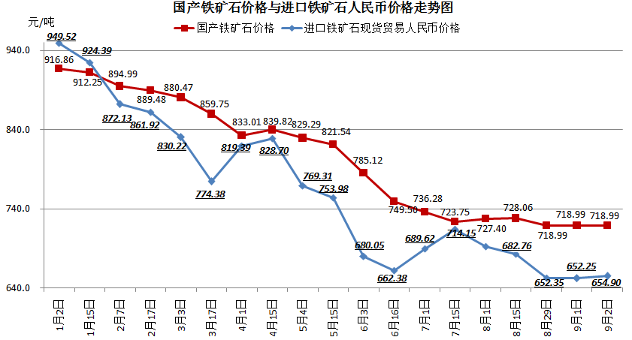

三、中国铁矿石价格指数（CIOPI）

9月2日，中国铁矿石价格指数（CIOPI）309.08点，环比上升0.33点，升幅为0.11%。其中：国产铁矿石价格指数为279.42点，环比持平；进口铁矿石价格指数为322.51点，环比上升0.48点，升幅为0.15%。

